根っこに土が付着した状態 根っこの土をはらった状態
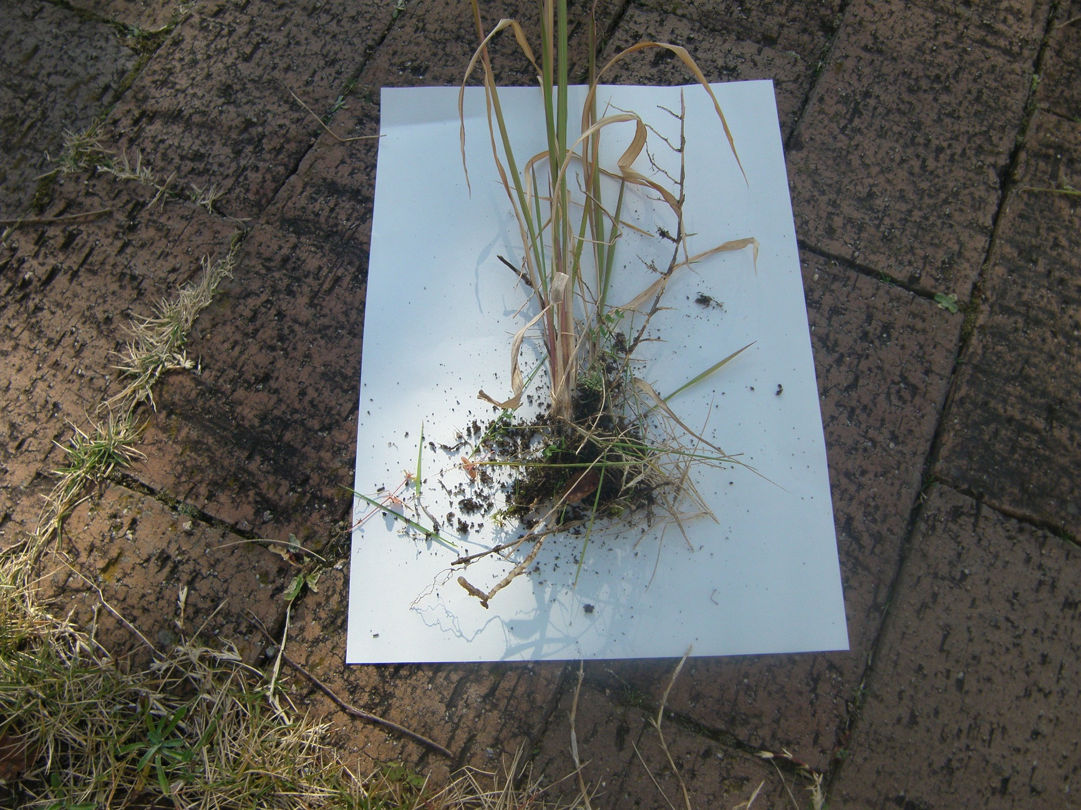
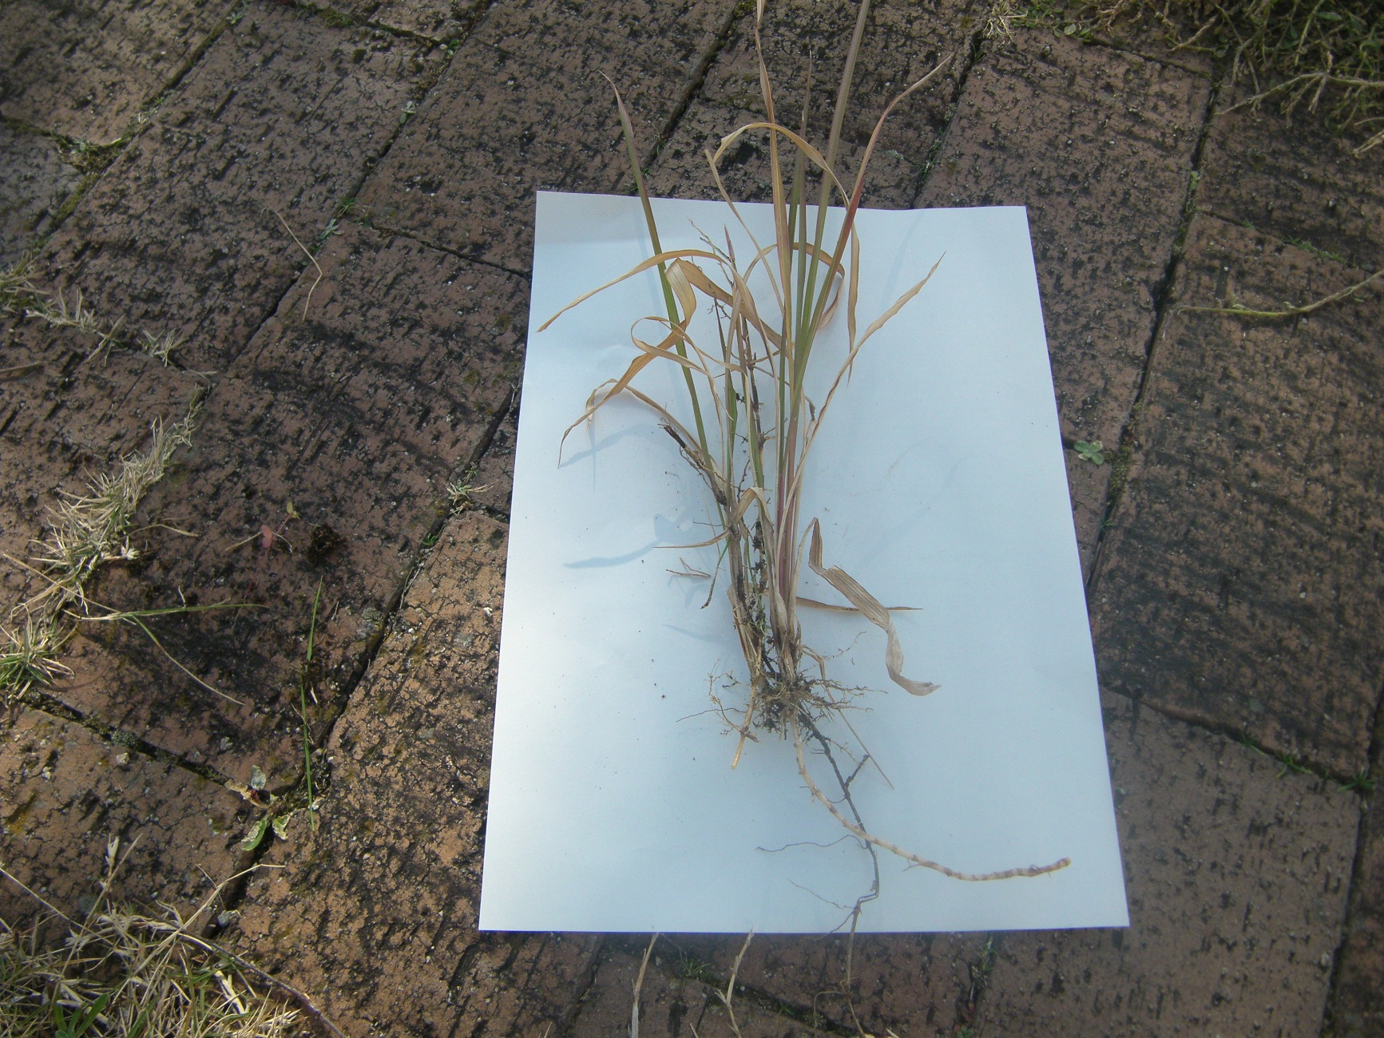

右の写真のように、土は、はらってから、
排出するようにしましょう！

